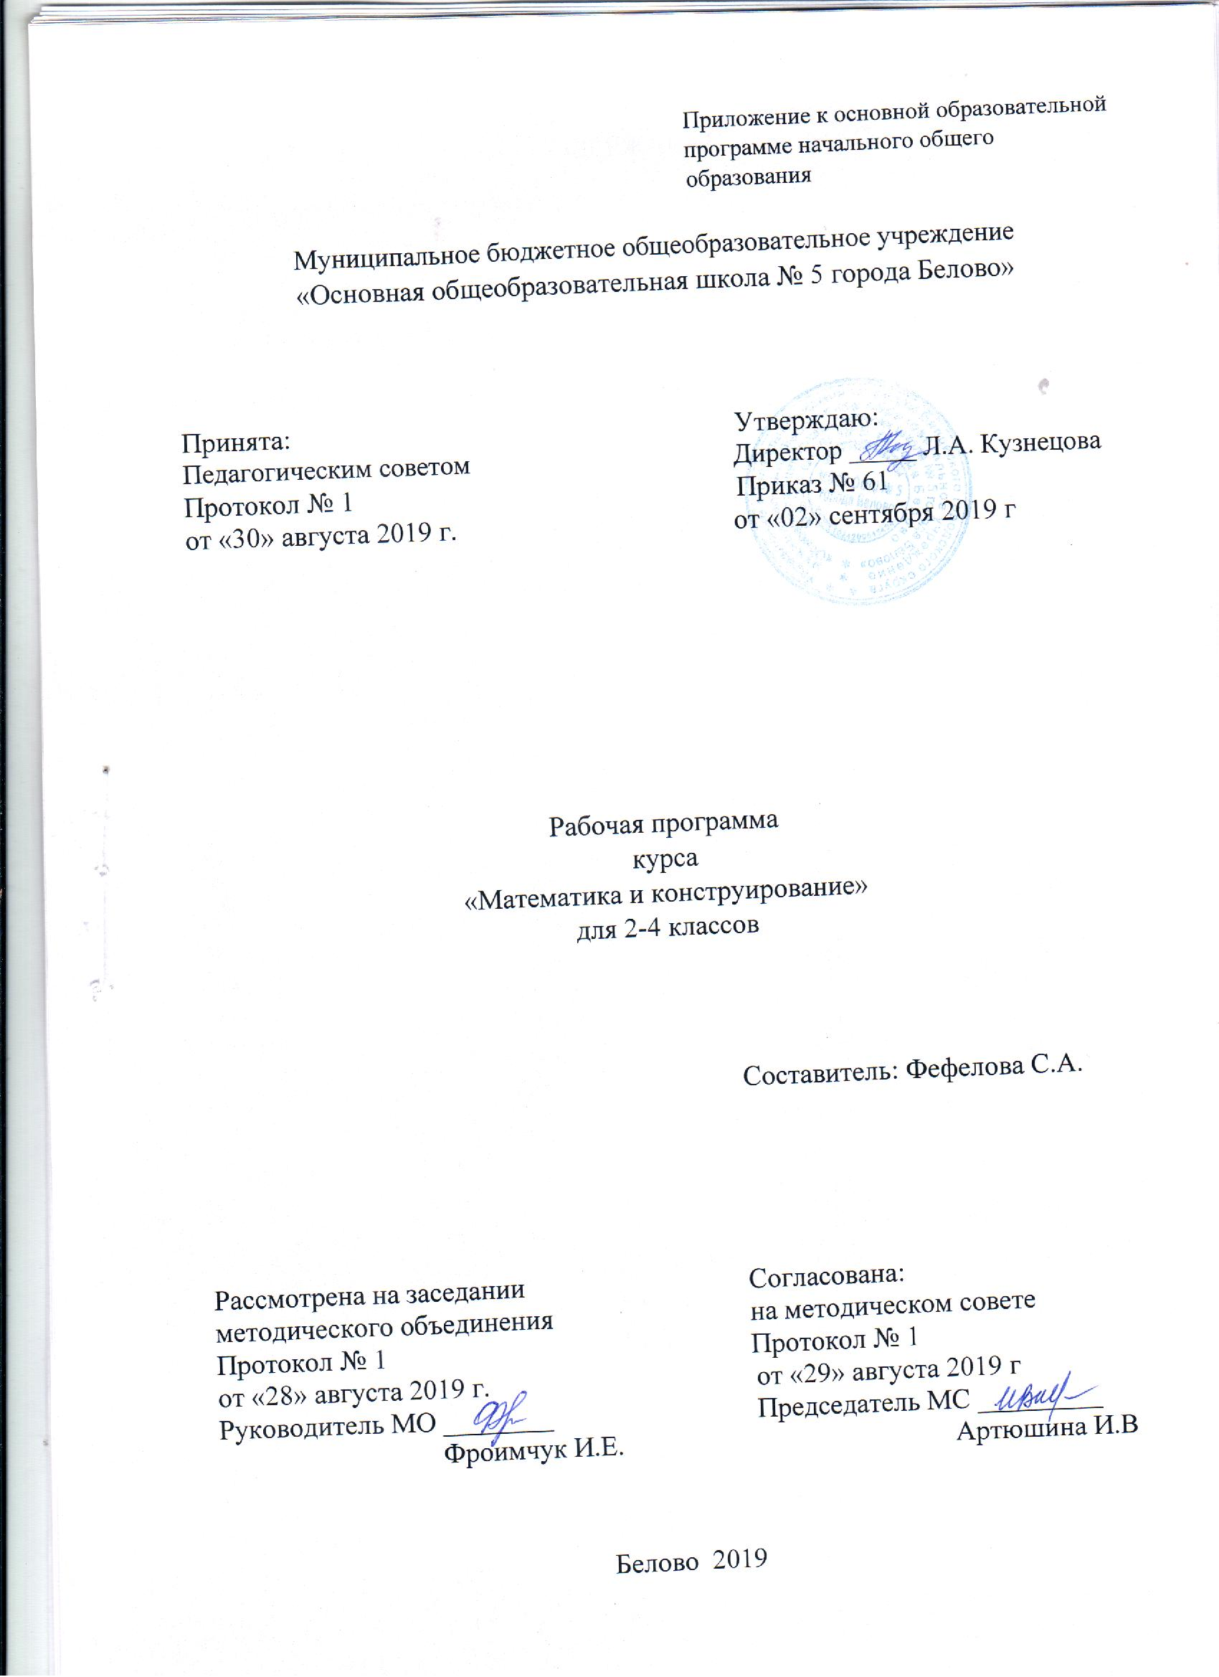
СОДЕРЖАНИЕ

- Планируемые результаты освоения курса

- Содержание учебного курса;

3) Тематическое планирование с указанием количества часов, отводимых на освоение каждой темы

- ПЛАНИРУЕМЫЕ РЕЗУЛЬТАТЫ ОСВОЕНИЯ КУРСА

Изучение курса «Математика и конструирование» на уровне начального общего образования даёт возможность достичь определённых личностных и метапредметных и предметных результатов.

Личностные результаты
1) формирование основ российской гражданской идентичности, чувства гордости за свою Родину, российский народ и историю России, осознание своей этнической и национальной принадлежности; формирование ценностей многонационального российского общества; становление гуманистических и демократических ценностных ориентаций;
2) формирование целостного, социально ориентированного взгляда на мир в его органичном единстве и разнообразии природы, народов, культур и религий;
3) формирование уважительного отношения к иному мнению, истории и культуре других народов;
4) овладение начальными навыками адаптации в динамично изменяющемся и развивающемся мире;
- принятие и освоение социальной роли обучающегося, развитие мотивов учебной деятельности и формирование личностного смысла учения;
  - развитие самостоятельности и личной ответственности за свои поступки, в том числе в информационной деятельности, на основе представлений о нравственных нормах, социальной справедливости и свободе;

  - формирование эстетических потребностей, ценностей и чувств;

  - развитие этических чувств, доброжелательности и эмоционально-нравственной отзывчивости, понимания и сопереживания чувствам других людей;
  - развитие навыков сотрудничества со взрослыми и сверстниками в разных социальных ситуациях, умения не создавать конфликтов и находить выходы из спорных ситуаций;
  - формирование установки на безопасный, здоровый образ жизни, наличие мотивации к творческому труду, работе на результат, бережному отношению к материальным и духовным ценностям.

Метапредметные результаты
  - овладение способностью принимать и сохранять цели и задачи учебной деятельности, поиска средств ее осуществления;
  - освоение способов решения проблем творческого и поискового характера;

  - формирование умения планировать, контролировать и оценивать учебные действия в соответствии с поставленной задачей и условиями ее реализации; определять наиболее эффективные способы достижения результата;

  - формирование умения понимать причины успеха/неуспеха учебной деятельности и способности конструктивно действовать даже в ситуациях неуспеха;
  - освоение начальных форм познавательной и личностной рефлексии;

  - использование знаково-символических средств представления информации для создания моделей изучаемых объектов и процессов, схем решения учебных и практических задач;
  - активное использование речевых средств и средств информационных и коммуникационных технологий (далее - ИКТ) для решения коммуникативных и познавательных задач;
  - использование различных способов поиска (в справочных источниках и открытом учебном информационном пространстве сети Интернет), сбора, обработки, анализа, организации, передачи и интерпретации информации в соответствии с коммуникативными и познавательными задачами и технологиями учебного предмета; в том числе умение вводить текст с помощью клавиатуры, фиксировать (записывать) в цифровой форме измеряемые величины и анализировать изображения, звуки, готовить свое выступление и выступать с аудио-, видео- и графическим сопровождением; соблюдать нормы информационной избирательности, этики и этикета;

  - овладение навыками смыслового чтения текстов различных стилей и жанров в соответствии

- целями и задачами; осознанно строить речевое высказывание в соответствии с задачами коммуникации и составлять тексты в устной и письменной формах;

  - овладение логическими действиями сравнения, анализа, синтеза, обобщения, классификации по родовидовым признакам, установления аналогий и причинно-следственных связей, построения рассуждений, отнесения к известным понятиям;

  - готовность слушать собеседника и вести диалог; готовность признавать возможность существования различных точек зрения и права каждого иметь свою; излагать свое мнение и аргументировать свою точку зрения и оценку событий;

  - определение общей цели и путей ее достижения; умение договариваться о распределении функций и ролей в совместной деятельности; осуществлять взаимный контроль в совместной деятельности, адекватно оценивать собственное поведение и поведение окружающих;

  - готовность конструктивно разрешать конфликты посредством учета интересов сторон и сотрудничества;
  - овладение начальными сведениями о сущности и особенностях объектов, процессов и явлений действительности (природных, социальных, культурных, технических и др.) в соответствии
- содержанием конкретного учебного предмета;

  - овладение базовыми предметными и межпредметными понятиями, отражающими существенные связи и отношения между объектами и процессами;
  - умение работать в материальной и информационной среде начального общего образования (в том числе с учебными моделями) в соответствии с содержанием конкретного учебного предмета.
Предметные результаты
  - использование начальных математических знаний для описания и объяснения окружающих предметов, процессов, явлений, а также оценки их количественных и пространственных отношений;
  - овладение основами логического и алгоритмического мышления, пространственного воображения и математической речи, измерения, пересчета, прикидки и оценки, наглядного представления данных и процессов, записи и выполнения алгоритмов;

  - приобретение начального опыта применения математических знаний для решения учебно-познавательных и учебно-практических задач;

- умение выполнять устно и письменно арифметические действия с числами и числовыми выражениями, решать текстовые задачи, умение действовать в соответствии с алгоритмом и строить простейшие алгоритмы, исследовать, распознавать и изображать геометрические фигуры, работать с таблицами, схемами, графиками и диаграммами, цепочками, совокупностями, представлять, анализировать и интерпретировать данные;

- приобретение первоначальных представлений о компьютерной грамотности.

- СОДЕРЖАНИЕ КУРСА

Основное содержание курса представлено двумя крупными разделами: «Геометрическая составляющая курса» и «Конструирование».
Геометрическая составляющая
Точка. Линия. Линии прямые и кривые. Линии замкнутые и незамкнутые. Прямая линия. Свойства прямой. Отрезок. Деление отрезка пополам. Луч. Взаимное расположение отрезков
на плоскости и в пространстве. Геометрическая сумма и разность двух отрезков. Угол. Виды углов: прямой, острый, тупой, развёрнутый. Ломаная. Вершины, звенья ломаной. Длина ломаной. Многоугольник — замкнутая ломаная. Углы, вершины, стороны многоугольника. Виды многоугольников: треугольник, четырёхугольник, пятиугольник и т. д. Периметр многоугольника. Виды треугольников: по соотношению сторон: разносторонний, равнобедренный (равносторонний); по углам: прямоугольный, остроугольный, тупоугольный, разносторонний. Построение треугольника по трём сторонам с использованием циркуля и неоцифрованной линейки. Прямоугольник. Квадрат. Диагонали прямоугольника (квадрата) и их свойства. Построение прямоугольника (квадрата) с использованием свойств его диагоналей. Периметр многоугольника. Площадь прямоугольника (квадрата), площадь прямоугольного треугольника. Обозначение геометрических фигур буквами. Окружность. Круг. Центр, радиус, диаметр окружности (круга). Взаимное расположение прямоугольника (квадрата) и окружности. Прямоугольник, вписанный в окружность; окружность, описанная около прямоугольника (квадрата). Вписанный в окружность треугольник. Деление окружности на 2, 4, 8 равных частей. Деление окружности на 3, 6, 12 равных частей. Взаимное расположение окружностей на плоскости. Кольцо. Прямоугольный параллелепипед. Грани, рёбра, вершины прямоугольного параллелепипеда. Свойства граней и рёбер прямоугольного параллелепипеда. Развёртка прямоугольного параллелепипеда. Куб. Грани, рёбра, вершины куба. Развёртка куба. Изображение прямоугольного параллелепипеда (куба) в трёх проекциях. Треугольная пирамида. Грани, рёбра, вершины треугольной пирамиды. Прямой круговой цилиндр. Шар. Сфера. Осевая симметрия. Фигуры, имеющие одну, две и более
осей симметрии.
Конструирование
Виды бумаги. Основные приёмы обработки бумаги: сгибание, складывание, разметка по шаблону, разрезание ножницами, соединение деталей из бумаги с использованием клея.
Разметка бумаги по шаблону. Конструирование из полосок бумаги разной длины моделей «Самолёт», «Песочница». Изготовление заготовок прямоугольной формы заданных размеров.
Преобразование листа бумаги прямоугольной формы в лист квадратной формы. Изготовление аппликаций с использованием различных многоугольников. Изготовление набора «Геометрическая мозаика» с последующим его использованием для
конструирования различных геометрических фигур, бордюров, сюжетных картин. Знакомство с техникой «Оригами» и изготовление изделий с использованием этой техники. Чертёж. Линии на чертеже: основная (изображение видимого контура), сплошная тонкая (размерная и выносная), штрих-пунктирная (обозначение линий сгиба). Чтение чертежа, изготовление аппликаций и изделий по чертежу. Технологический рисунок. Изготовление аппликаций по технологическому рисунку. Технологическая карта. Изготовление изделий по технологической карте.
Набор «Конструктор»: название и назначение деталей, способы их крепления: простое, жёсткое, внахлёстку двумя болтами, шарнирное; рабочие инструменты. Сборка из деталей
«Конструктора» различных моделей геометрических фигур и изделий.
Развёртка. Модель прямоугольного параллелепипеда, куба, треугольной пирамиды, цилиндра, шара и моделей объектов, имеющих форму названных многогранников. Изготовление игр геометрического содержания «Танграм», «Пентамино». Изготовление фигур, имеющих заданное количество осей симметрии.

- Тематическое планирование с указанием количества часов, отводимых на освоение каждой темы

2 класс
№ | Название темы | Кол-во часов
1 | Повторение геометрического материала. Отрезок. Угол. Ломанная, прямоугольник. Квадрат. Изготовление изделий в технике оригами «Воздушный змей» | 2
2 | Треугольник. | 1
3. | Прямоугольник | 5
4 | Середина отрезка | 6
5 | Окружность. Круг. | 9
6 | Чертеж. | 7
7 | Оригами «Щенок»,«Жук» | 2
7 | Конструктор | 3
 | Итого: | 35

3 класс
№ | Название темы | Кол-во часов
1 | Повторение геометрического материала. Отрезок. Ломанная, многоугольник. | 2
2 | Треугольник. | 5
3. | Многоугольник | 3
4 | Чертеж. | 4
5 | Периметр многоугольника. Построение прямоугольника. | 6
6 | Площадь. Единицы площади | 2
7 | Разметка окружности. Деление окружности. | 5
8 | Деление отрезка пополам | 5
7 | Конструктор | 3
 | Итого: | 35

4 класс
№ | Название темы | Кол-во часов
1 | Прямоугольный параллелепипед | 5
2 | Куб. | 14
3. | Осевая симметрия | 8
4 | Цилиндр. | 5
5 | Оригами | 1
6 | Столбчатые диаграммы | 2
 | Итого: | 35

